SES  Mme Philippe | Quelles relations entre le diplôme, l’emploi et le salaire ? | Séance 4 : Des poursuites d’étude socialement différenciées

DOC. : Origine sociale des étudiants français 2017-2018 (en %)
Q1- Faites les calculs nécessaires pour compléter la colonne « rapport cadres/ouvriers)
Q2- Montrez que les enfants d’ouvriers sont sous-représentés dans l’enseignement supérieur.
Q3- Comment expliquez-vous ces écarts ?

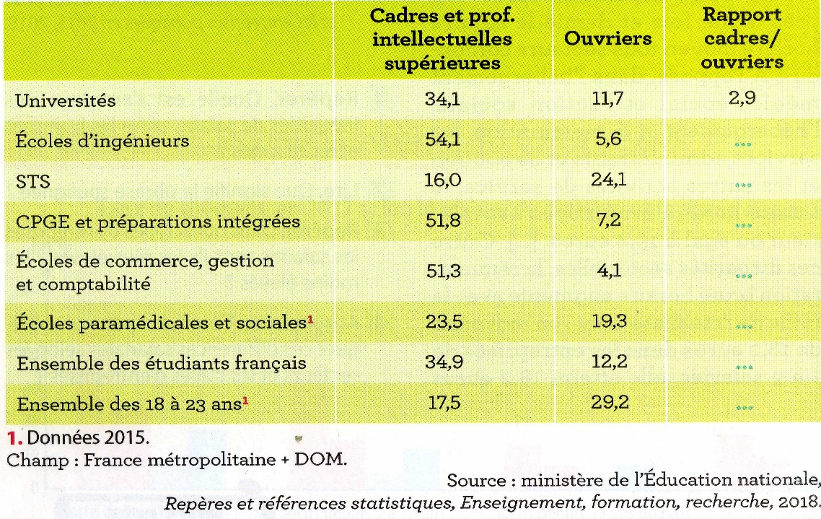

Synthèse :

1. Vrai/faux
 | VRAI | FAUX
L’orientation dépend des performances scolaires
Les inégalités de réussite scolaire s’expliquent par les ressources financières des parents
Les inégalités de réussite scolaire s’expliquent uniquement par les efforts et le mérite
A niveau scolaire équivalent, les enfants d’ouvriers demandent moins souvent une seconde générale
90% des enfants de cadres obtiennent le bac contre seulement 50% des fils d’ouvriers
Le capital humain correspond au coût des études
Le capital humain augmente avec le niveau d’éducation

2.
